Die Geschlechtsorgane der Frau

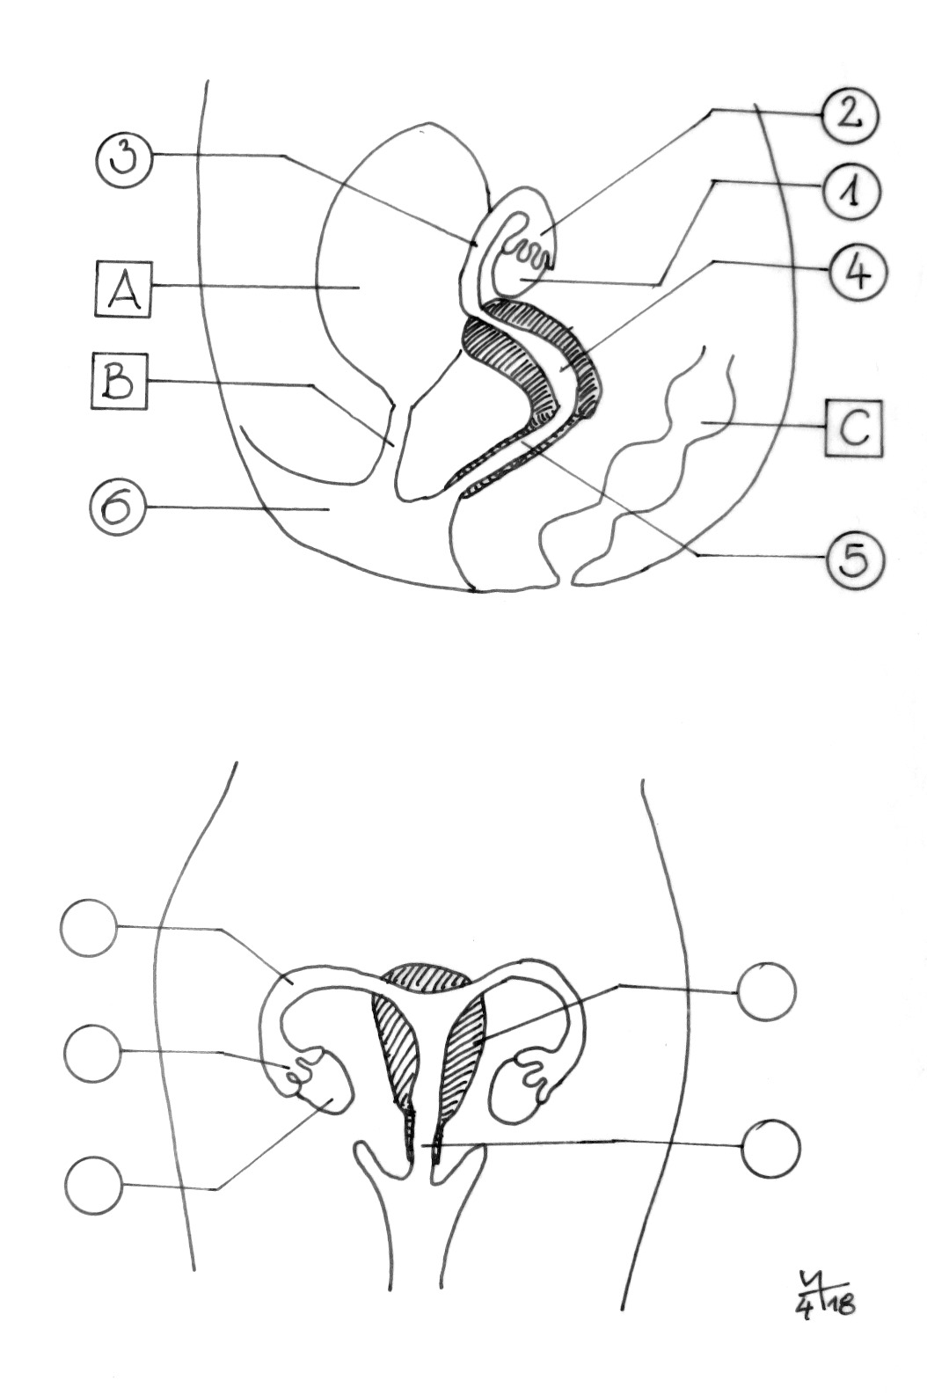

oberes Bild: Längsschnitt seitlich
(zur Orientierung:) 1 der Eierstock, -“e
A die Blase, -n 2 der Trichter, -
B die Harnröhre, -n 3 der Eileiter, -
C der Darm 4 die Gebärmutter, -“
5 die Scheide, -n = die Vagina, -nen
6 die Schamlippe, -n

unteres Bild: Längsschnitt frontal
linke Seite von oben nach unten: 3 / 2 / 1
rechte Seite von oben nach unten: 4 / 5

